МИНИСТЕРСТВО НАУКИ И ВЫСШЕГО ОБРАЗОВАНИЯ РОССИЙСКОЙ ФЕДЕРАЦИИ
Федеральное государственное бюджетное образовательное учреждение высшего образования

«Московский авиационный институт (национальный исследовательский университет)»

Институт №3 «Системы управления, информатика и электроэнергетика»

Кафедра «Управление инновациями»

Отчет о выполнении практической работы №6

по дисциплине «СПО и БД»

Составил: Студент группы М3О-136Б-23
Вакуленко Д.А.

Москва, 2024

Содержание
Стр.
- Постановка задачи 3
- Решение 4
- Выводы 16
- Библиографический список 17

- Постановка задачи

1. Выполнить все запросы из презентации ЛК5, предварительно создав в БД недостающие таблицы и заполнив их данными
2. Решить задачи с использованием GROUP BY и других ( без использования JOIN)
Подсчитать суммы зарплат по всем сотрудникам, кроме директора
Вывести три средние суммы зарплат сотрудников до апреля от больших к меньшим
Вывести суммы всех зарплат по месяцам в которых суммы зарплат меньше или равны 2000
Подсчитать количество тегов по каждой задаче и вывести в порядке возрастания количества
Выбрать идентификатор второго и третьего по популярности тега
Для каждого сотрудника кроме двух последних по ИД вывести количество завершенных задач
Вывести по месяцу и дню в месяце две суммы максимальных зарплат
3. Дополнить выборку необходимыми данными и выполнить запросы:
Выбрать максимальную зарплату за всё время по категориям рабочих
Выбрать максимальную среднюю зарплату за март
Выбрать время, когда была выплачена максимальная зарплата за март
Найти количество всех выплат с начала января по конец февраля и показать три максимальных
Выбрать сумму всех зарплат, выплаченных 15 числа любого месяца
Подсчитать количество тегов, которые относятся к задачам с id=10,13,22и выбрать тег с максимальным количеством
Подсчитать процент выполненных задач, поставленных в январе и выполненных в феврале
Выбрать 5 зарплат максимально близких к 330, исключив директора
Выбрать среднее время исполнения задачи за февраль и март (в минутах).

Решение
1 Задание (к ЛК)

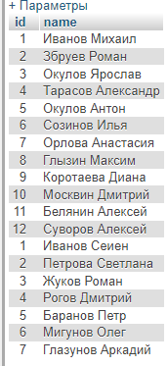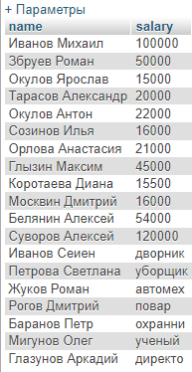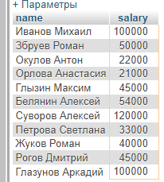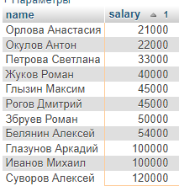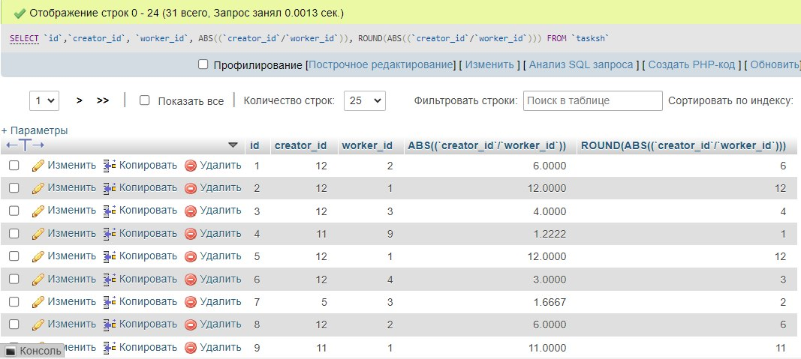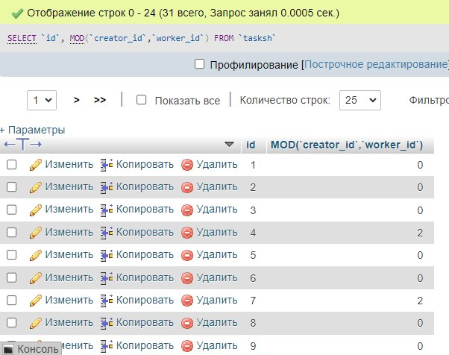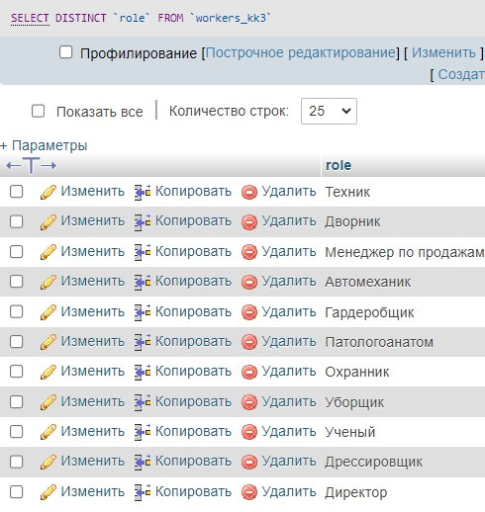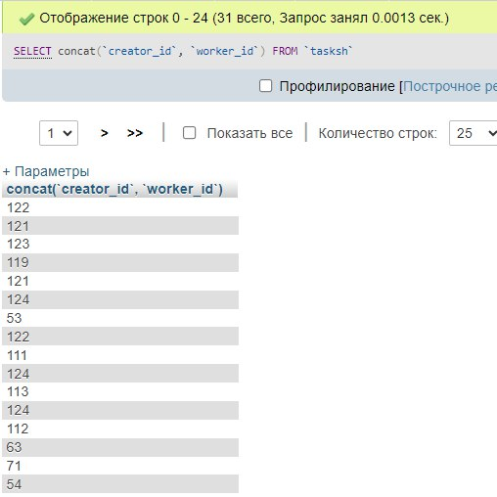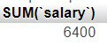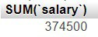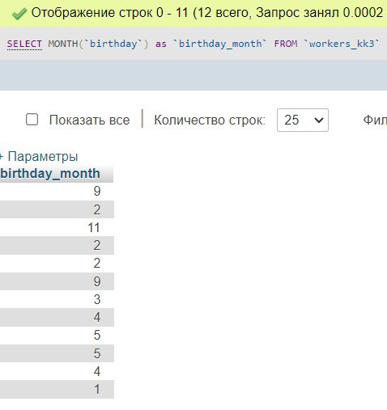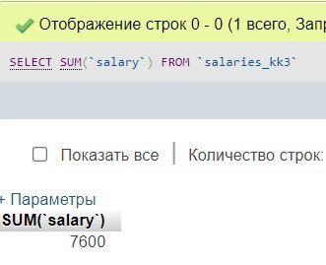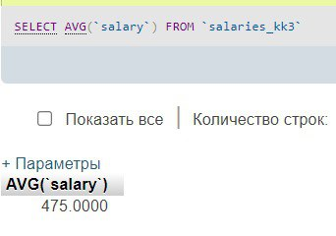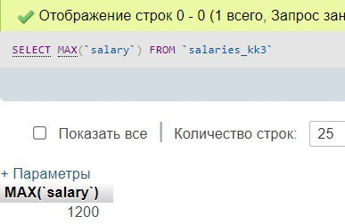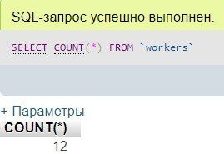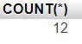

2 задание

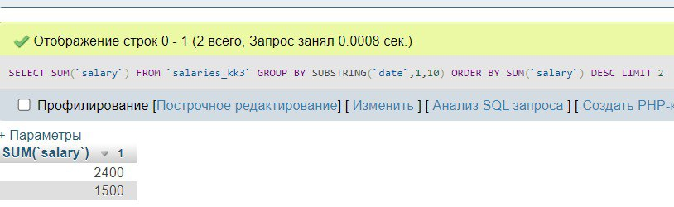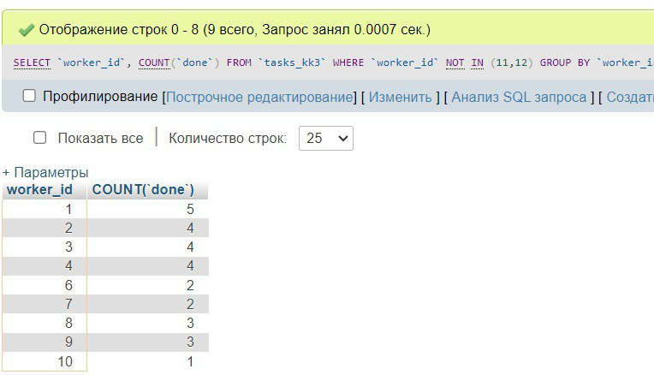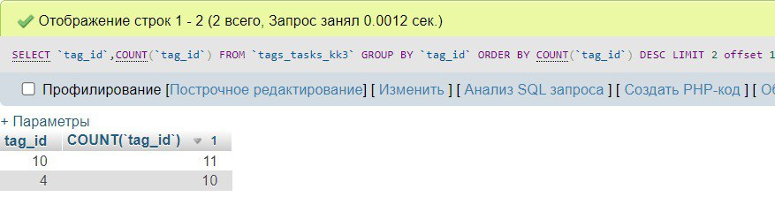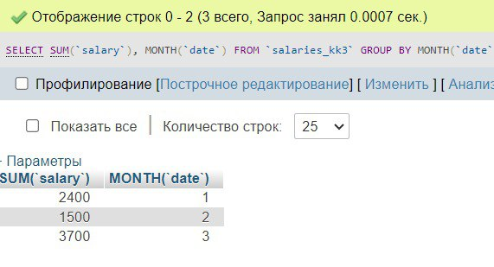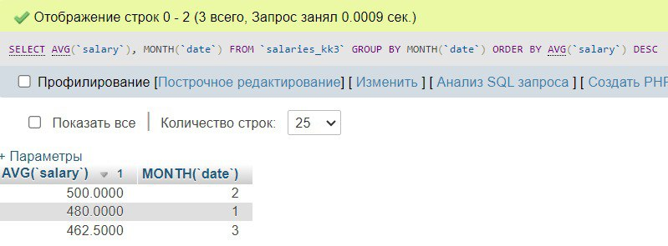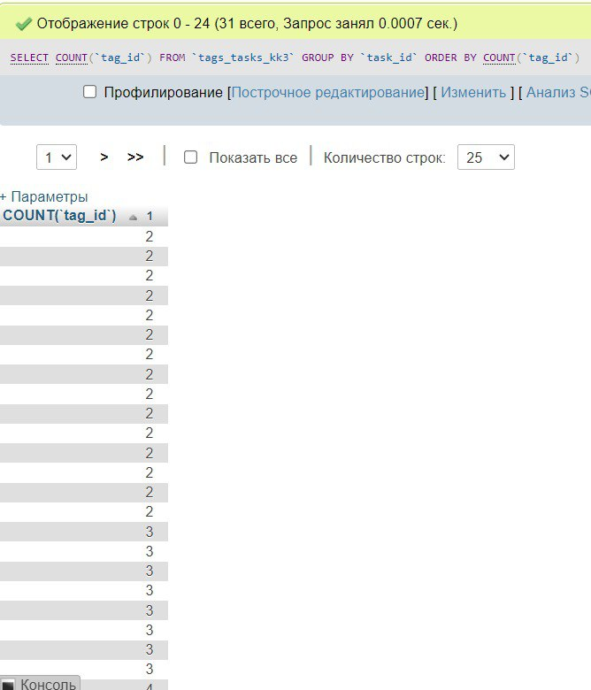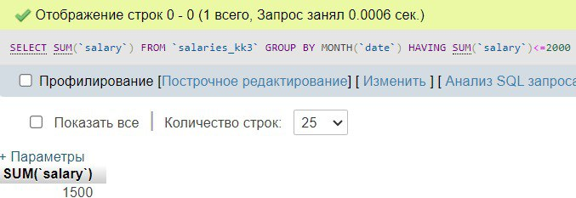
- задание
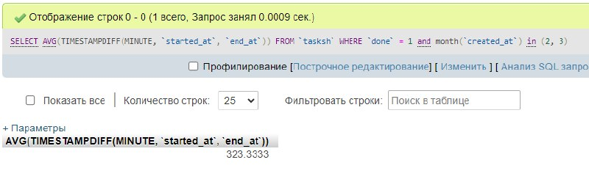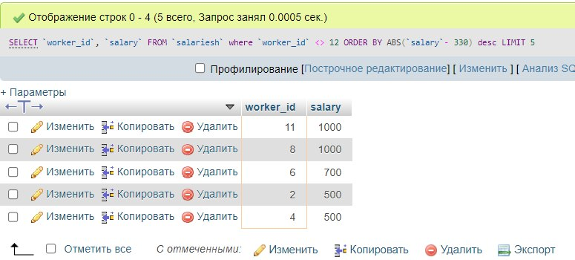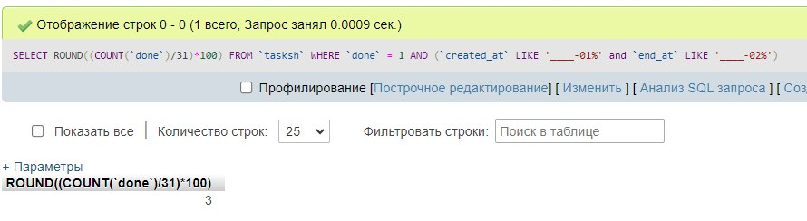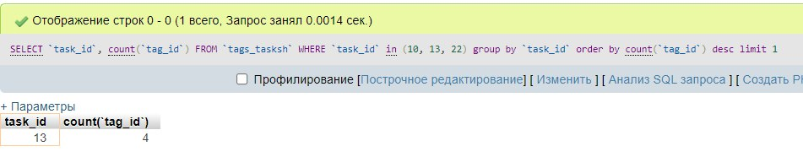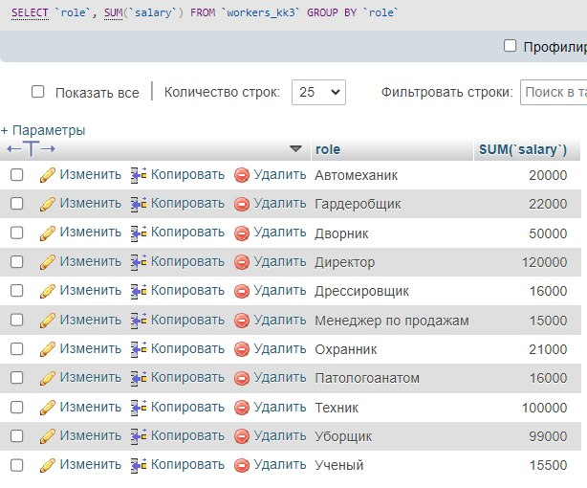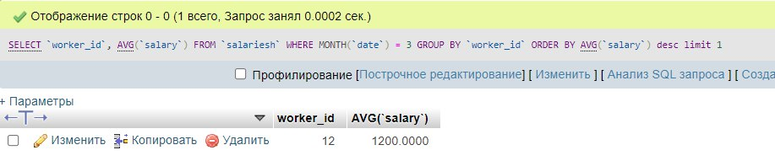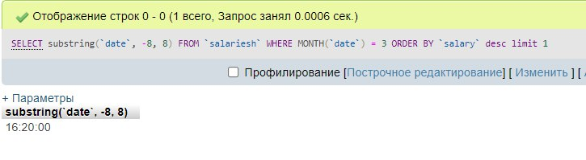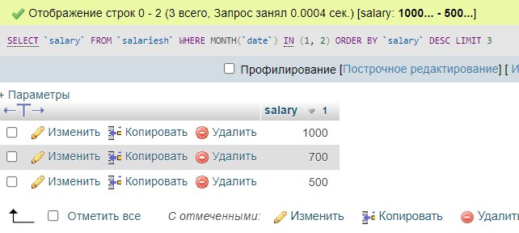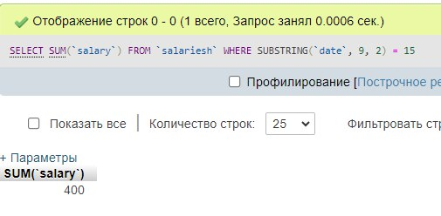

Выводы
В ходе работы я научилась пользоваться запросами

Библиографический список

- https://www.academy317.ru/mod/assign/view.php?id=2092

